Guido Reekmans
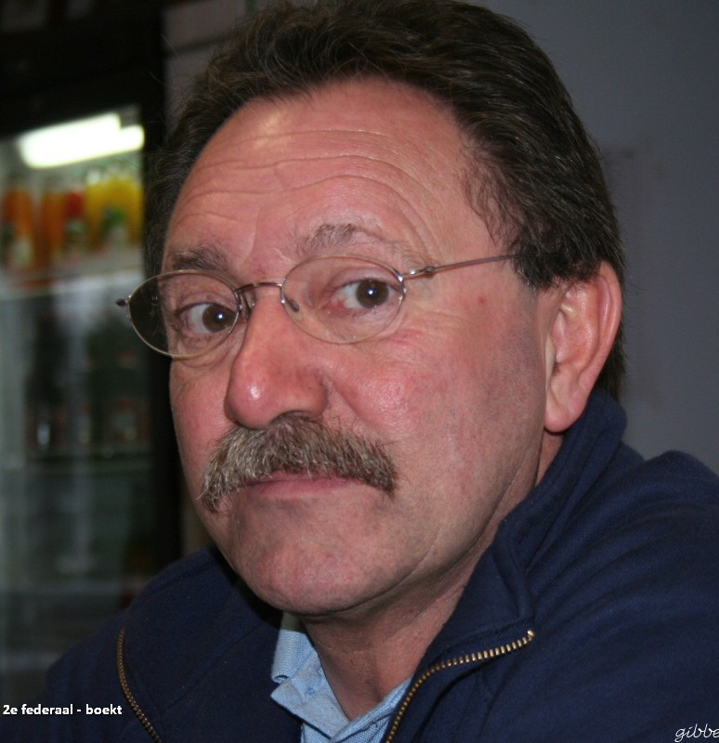

Guido is de man die in de Vlaamse petanquewereld op enkele uitzonderingen na,door bijna iedereen gekend is.
Hij is er ook altijd,overal en voor iedereen,Guido is de helper voor iedereen die met een petanqueprobleem opgezadeld is.
Zowel voor menselijke- als technische problemen weet hij steeds een gepaste oplossing te vinden.
Guido is een organisator die handen aan zijn lijf heeft en die ook nog weet te gebruiken.Een voorbeeld hiervan was zeker de technische ondersteuning die hij destijds geleverd heeft op het Europees kampioenschap Jeugd en Dames in de Topsporthal in Gent enkele jaren geleden.Van vroeg in de morgen tot laat en soms heel laat in de avond en soms een deel van de nacht heeft hij op de barikade gestaan om toch maar niets te laten mislukken.
En het is ook niet mis gelopen,integendeel,het was een voorbeeld van hoe het echt moest zijn.

Wie is Guido eigenlijk?
Guido is natuurlijk een echte Limburger,woonachtig in Zonhoven,maar eigenlijk konden wij beter zeggen dat hij woonachtig is in “Petanque” moest die stad of gemeente bestaan,want het merenddel van zijn tijd brengt hij ergens tevelde door,maar vooral in zijn geliefde petanquebasis PC Boekt in Heusden-Zolder.
Onvermoeid neemt hij volgende taken op zijn schouders.Hij is voorzitter van PC Boekt,hij is Provinciaal scheidsrechter,hij is Provinciaal sportdirecteur in PFV Limburg en hij is in gans Belgie te zien waar maar ergens met petanqueballen gegooid wordt,zowel op Provinciaal,Federaal als op Belgisch niveau.
Guido is een zeer sociaal persoon,die met iedereen een woordje weet te wisselen,vandaar dat hij in de petanquesport door bijna iedereen gekend is,niet alleen in Limburg,niet alleen in het Vlaamse landsgedeelte,maar ook over de taalgrens heen kennen ze Guido,want hij is regelmatig aanwezig op de Belgische evenementen.
Als sportdirecteur van PFV Limburg,brengt hij op regelmatige basis een bezoek aan alle Limburgse clubs om kontrole te doen van pleinen,lichtsterkte en temperatuur meten en het toepassen van de reglementen,maar vooral om de mogelijke problemen in de clubs te bespreken en te helpen oplossen,zo zit Guido nu eenmaal in mekaar,hij wil altijd iedereen maar helpen,dat zit nu eenmaal in zijn natuur.
Als voorzitter van PC Boekt heeft hij ook een hele verantwoordelijkheid,want het is niet altijd koek en ei in de club,zoals bij de meeste clubs vermoed ik,maar Guido weet de touwtjes strak te houden en door zijn overleg met het ganse bestuur,een eigenschap die hij nu eenmaal heeft en eigen is aan Guido weet hij iedereen terug op het rechte pad te zetten en een compromie uit te werken,waar iedereen mee kan leven.
Op sportgebied is Guido zeker geen onbekende,in de zomer speelt hij met zijn club op alle petanque-evenementen in heel Limburg en Vlaanderen en ook in Walonie.In de winter is hij altijd aanwezig als speler of als reserve speler in de Federale ploeg van PC Boekt,die in 1é Federale afdeling speelt.De zondag offert hij op als supprter van een Provinciale PC Boekt ploeg,om thuis of op verplaatsing een wedstrijd te gaan volgen en te suporteren.
Op woensdagnamiddag is hij niet te spreken,die is gereserveerd voor de 50+ competitie.Hij is altijd vroeg op de afspraak,om kontakt te nemen met de bezoekende ploeg en zo zijn relaties met de clubs nog meer te verbeteren en om voor mogelijke problemen,moesten er die zijn in de club een oplossing te helpen vinden .
Moesten er ergens clubproblemen zijn,dan kan ik jullie maar een adres aanbevelen,maak een afspraak met Guido en hij helpt onvermoeid zoeken naar een deskundige oplossing.
Wij hebben reeds enkele functies die hij uitvoert opgesomt,toch ben ik er nog een vergeten,hij is ook nog voorzitter van het veteranencomite in Limburg,ook daar weet hij de weg te effenen en weet hij ook daar een gepaste oplossing uit zijn mouw te schudden,een oplossing waar iedereen mee kan leven.
Dit jaar zullen wij hem zeker weer onvermoeid aan het werk zien bij de door PFV toegewezen Limburgse inrichtingen van “De Dag van de Veteranen” in KRC Genk vrijdag 5 september 2014 en op zaterdag 6 september 2014 ”De Dag van de Besturen” in De Moffel in Lommel.Dat zijn klussen naar Guido zijn hand,daar kunnen wij Guido ten volle aan het werk zien,hij bestudeert alles en laat zeker niets aan het toeval over,zelfs de kleine details ontgaan hem niet,daar heeft hij ook oog op .
Moest hij ooit van adres veranderen dan zou er zijn adres zeker zo moeten uitzien:

Guido Reekmans
Doublettenstraat 13 bus 0
1300 Petanque
Provincie Limburg

Herman Croymans

